ОЛ- 5 Опросный лист заказа технологической системы автомобильной
газозаправочной станции
Заказ № | _______________ | От | _________________ | Конечный потребитель | _________________________________
Тип ТС АГЗС (если известен) _____________________________________________________________________
Резервуары
1.1. Тип резервуара(ов): | наземный подземный
1.2. Количество резервуаров, шт.: | ______
1.3. Объем резервуара(ов), л:  *двустенный | 4 600 6 500 8 500 9 200 10 000 (Д*) 20 000  другой объём __________
1.4. Наличие конструктивной теплоизоляции: | да нет
1.5. Система «Свеча» для резервуара(ов): | да нет
1.6. Дополнительный штуцер с фланцем для установки электронного уровнемера: | нет ДУ50 «ПМП» ДУ100 «OPW» ДУ200 «Струна»
1.7. Электронный уровнемер:  а) наличие  б) тип (если известен) | да нет  ________________________

Топливораздаточная колонка
2.1. Тип топливораздаточной колонки¹: | без колонки 354733 354732  354731 354752
2.2. Количество топливораздаточных колонок, шт.: | ______
2.3. Электромагнитный клапан: | стандартный двухступенчатый
2.4. Электрообогрев электроники: | да нет
2.5. Расположение топливораздаточной колонки: | на раме вне рамы
2.6. Механизм возврата шланга: | да нет

Насосный агрегат

3.1. Тип заправочного насоса: | NZ Corken FD-150
3.2. Производительность насоса, л/мин: | 50 100
3.3. Дополнительный насосный агрегат для наполнения резервуаров, 220 л/мин: | да нет

Дополнительное оборудование

4.1. Контроль «сухого хода»:  а) основной насос  б) дополнительный насос | да нет  да нет
4.2. Контроль максимального давления:  а) основной насос  б) дополнительный насос | да нет  да нет
4.3. Щит электроуправления: | да нет

5.0. Примечания

¹Перечень поставляемых топливораздаточных колонок:

 | Наименование колонки. Описание. | FAS номер по каталогу
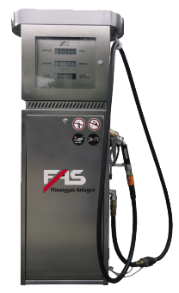 | Электронная заправочная колонка тип FAS-120 ЕМ для отпуска СУГ потребителю в литрах и килограммах.  Исполнение корпуса: нержавеющая сталь.  Стандартная электроника ER 4/5 и гидравлический блок в исполнении Е. | 354733
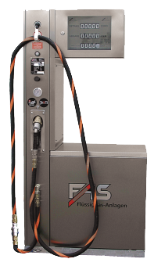 | Электронная заправочная колонка тип FAS-220  для отпуска СУГ потребителю в литрах и килограммах.  Исполнение корпуса: нержавеющая сталь, модель “HIGH MAST”-T.  Стандартная электроника ER 4/5 и гидравлический блок в исполнении Е. | 354732
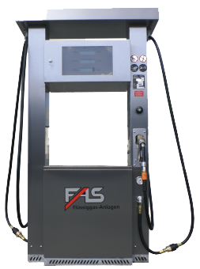 | Электронная заправочная колонка тип FAS-230  для отпуска СУГ потребителю в литрах.  Версия: двухпистолетная, 2 табло+2 шланга на одной (фронт) стороне колонки. Исполнение корпуса: нержавеющая сталь. | 354734
 | Электронная заправочная колонка тип FAS-230  для отпуска СУГ потребителю в литрах и килограммах.  Версия: двухпистолетная.  Исполнение корпуса: нержавеющая сталь, модель корпуса “HIGH MAST”. Стандартная электроника ER 4/5 и гидравлический блок в исполнении Е. | 354731
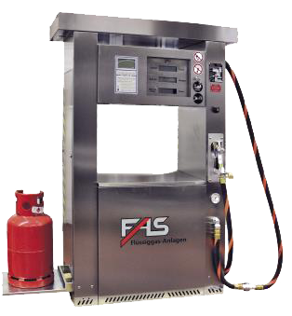 | Электронная заправочная колонка тип FAS-220 WM  для отпуска СУГ потребителю в литрах и килограммах.  с весовой установкой для заправки бытовых газовых баллонов. Исполнение корпуса: нержавеющая сталь, модель “WIDE MAST”. | 354752

